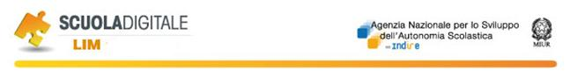
GRUPPI DI LAVORO COSSALI BSSEC008 – ANSAS LIM

NOME GRUPPO | TEMATICA | NOME PARTECIPANTI | SCUOLA DI PROVENIENZA

NOME GRUPPO | TEMATICA | NOME PARTECIPANTI | SCUOLA DI PROVENIENZA

NOME GRUPPO | TEMATICA | NOME PARTECIPANTI | SCUOLA DI PROVENIENZA

NOME GRUPPO | TEMATICA | NOME PARTECIPANTI | SCUOLA DI PROVENIENZA

NOME GRUPPO | TEMATICA | NOME PARTECIPANTI | SCUOLA DI PROVENIENZA

NOME GRUPPO | TEMATICA | NOME PARTECIPANTI | SCUOLA DI PROVENIENZA

